Лабораторная работа № 6

Решение моделей в непрерывном и дискретном времени

Сунгурова Мариян Мухсиновна

Содержание

# 1 Цель работы

Основной целью данной лабораторной работы является освоение специализированных пакетов для решения задач в непрерывном и дискретном времени.

# 2 Задание

1. Используя JupyterLab, повторите примерыи. При этом дополните графики обозначениями осей координат, легендой с названиями траекторий, названиями графиков и т.п.
2. Выполните задания для самостоятельной работы.

# 3 Теоретическое введение

Julia – высокоуровневый свободный язык программирования с динамической типизацией, созданный для математических вычислений [1]. Эффективен также и для написания программ общего назначения. Синтаксис языка схож с синтаксисом других математических языков, однако имеет некоторые существенные отличия.

Для выполнения заданий была использована официальная документация Julia [2].

# 4 Выполнение лабораторной работы

Выполним примеры из лабораторной работы для знакомства с работой с различными моделями и способами их задания решения (рис. 1-7).

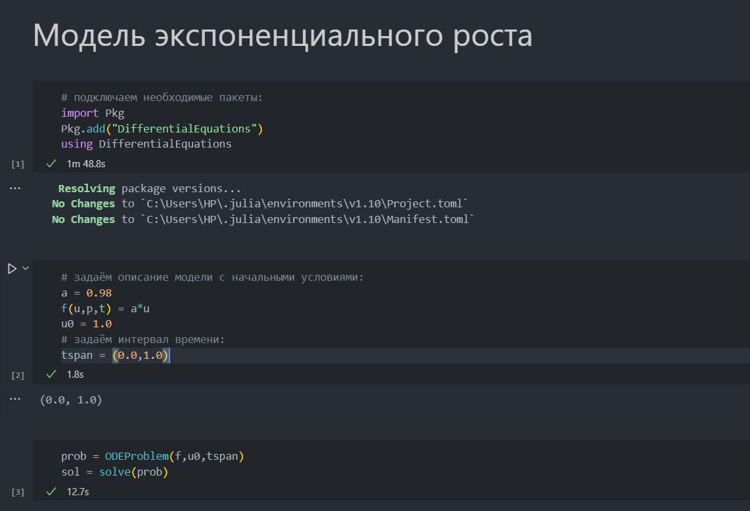

Рис. 1: Модель экспоненциального роста

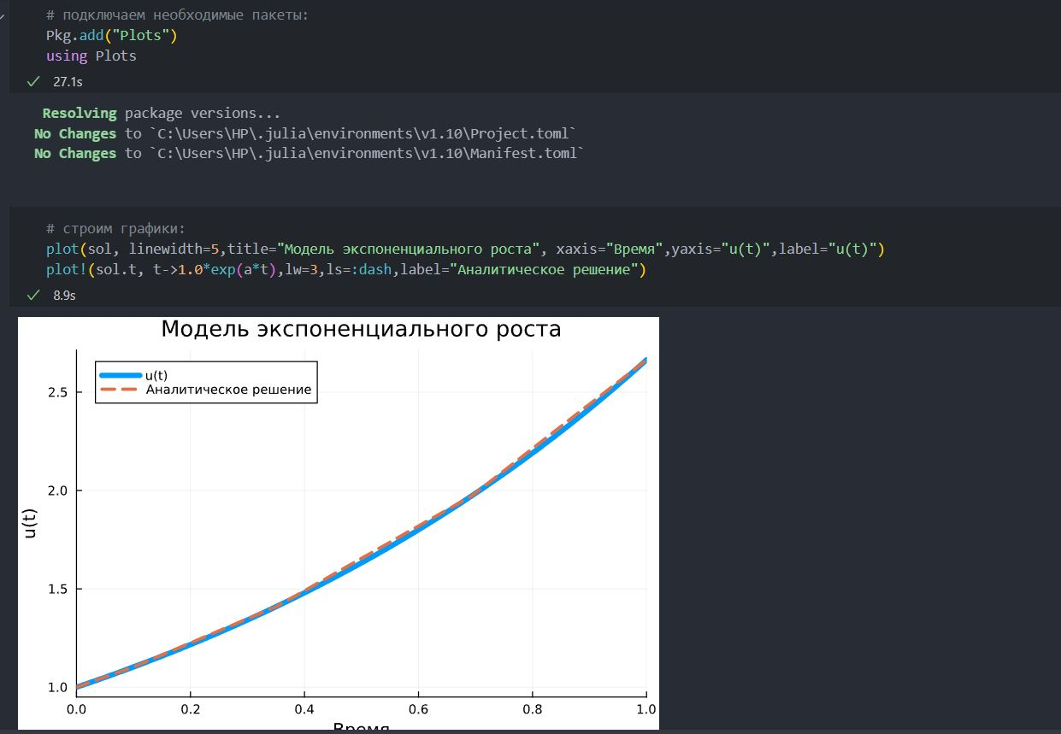

Рис. 2: Модель экспоненциального роста

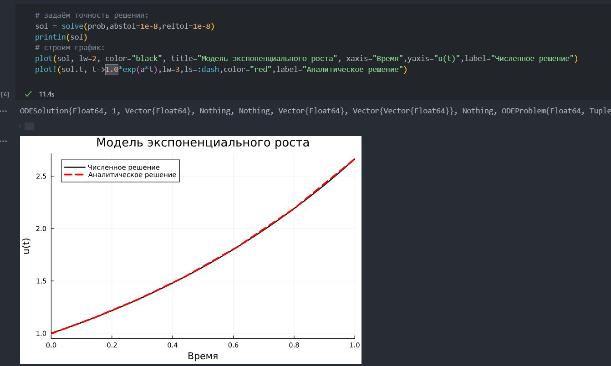

Рис. 3: Модель экспоненциального роста

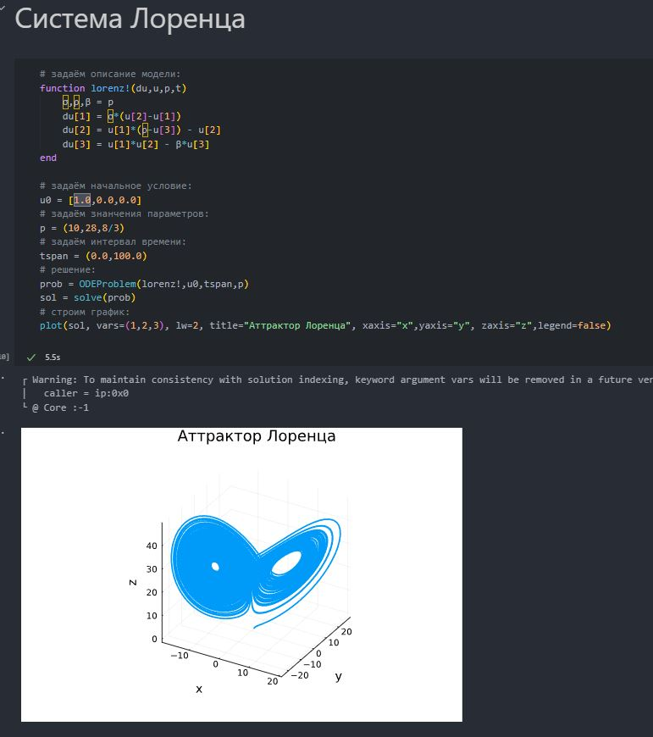

Рис. 4: Система Лоренца

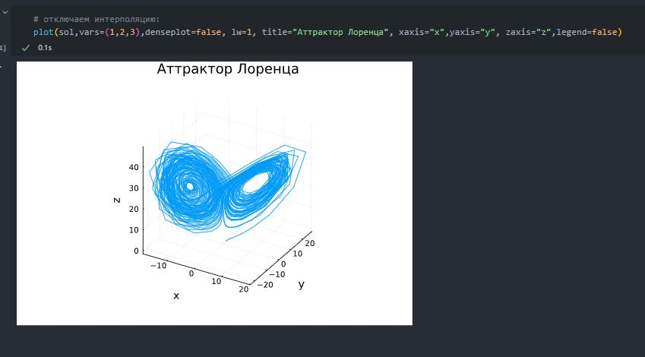

Рис. 5: Система Лоренца

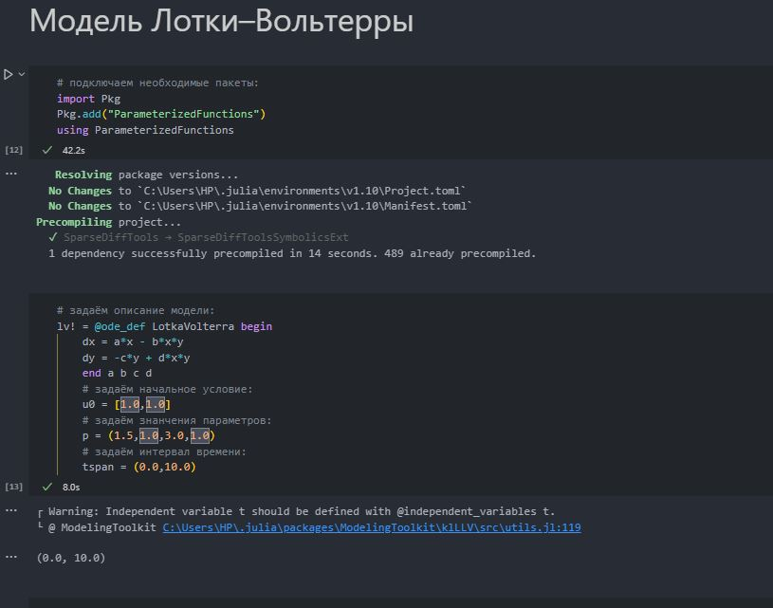

Рис. 6: Модель Лотки–Вольтерры

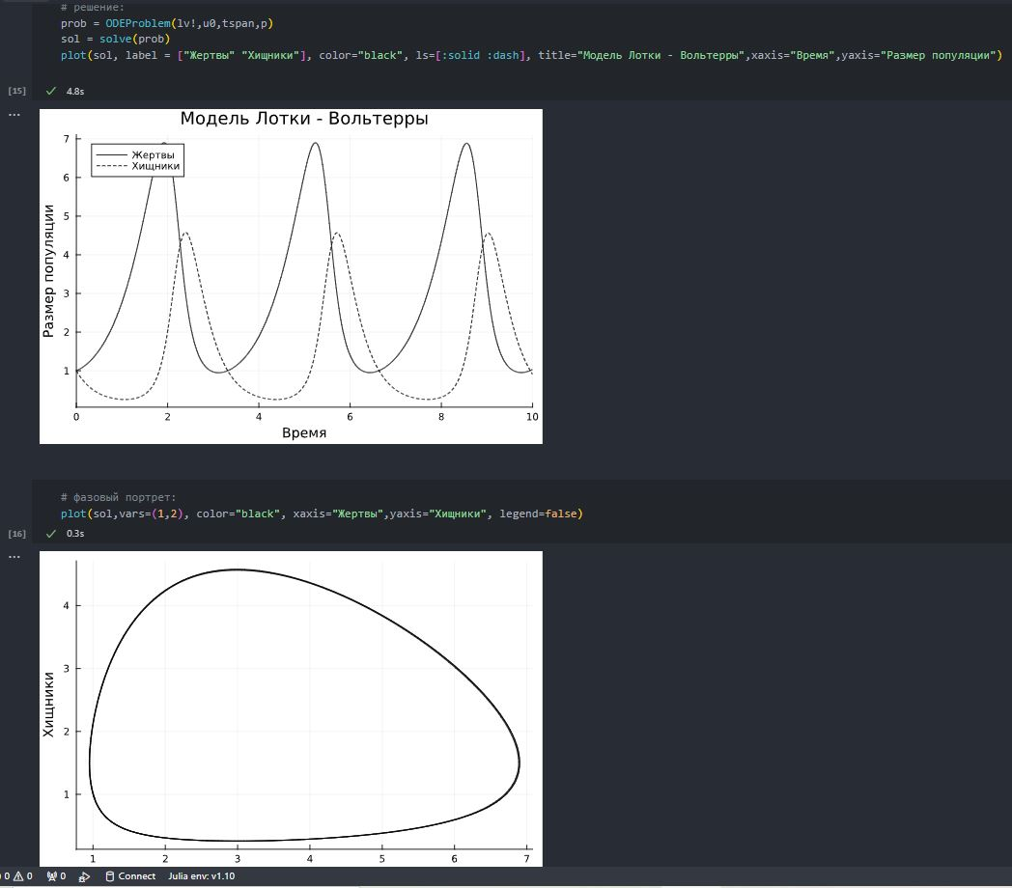

Рис. 7: Модель Лотки–Вольтерры

Далее перейдем к заданиям для самостоятельного выполнения.

В первом задании реализуем и проанализируем модель роста численности изолированной популяции(модель Мальтуса):

$$\dot{x}=ax, a=b−c,$$

где $x\left(t\right)$– численность изолированной популяции в момент времени $t$, $a$– коэффициент роста популяции, $b$– коэффициент рождаемости, $c$– коэффициент смертности. Построим соответствующие графики (в том числе с анимацией) (рис. 8-9).

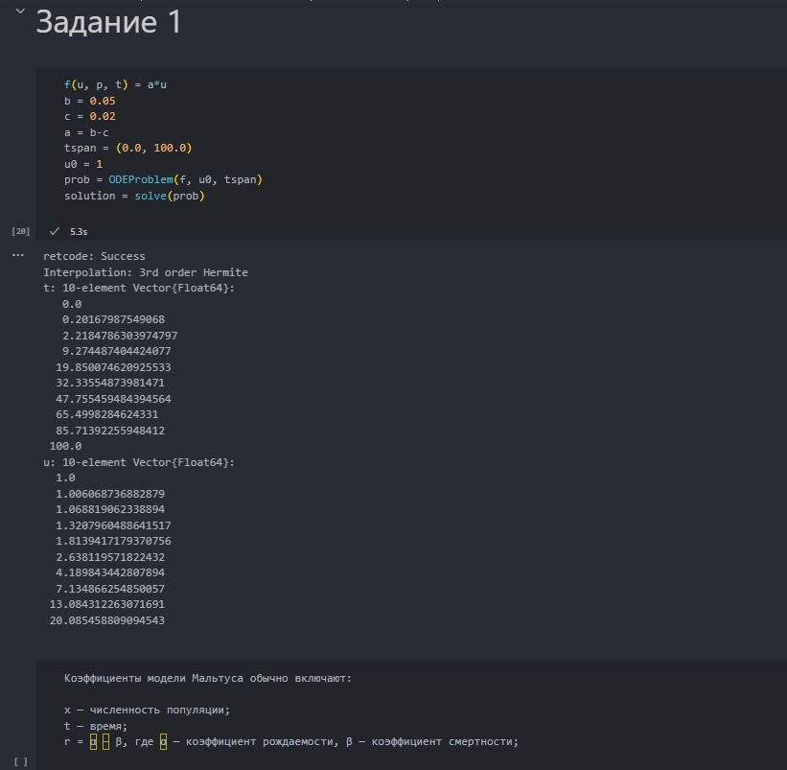

Рис. 8: модель Мальтуса

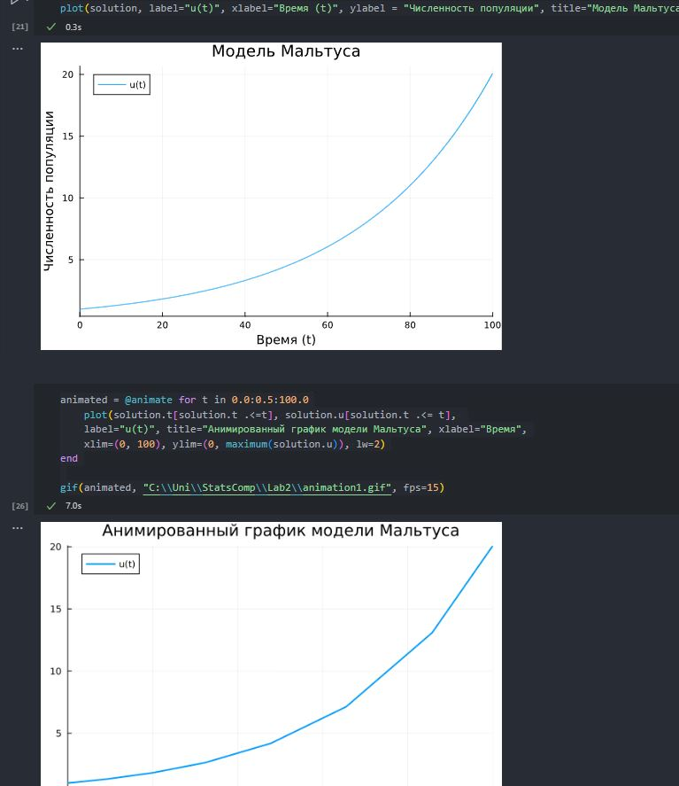

Рис. 9: модель Мальтуса

Далее во втором задании реализуем и проанализируем логистическую модель роста популяции:

$$\dot{x}=rx\left(1−\frac{x}{k}\right), r>0, k>0,$$

где $r$– коэффициент роста популяции, $k$– потенциальная ёмкость экологической системы (предельное значение численности популяции). Построим соответствующие графики (в том числе с анимацией) (рис. 10-11).

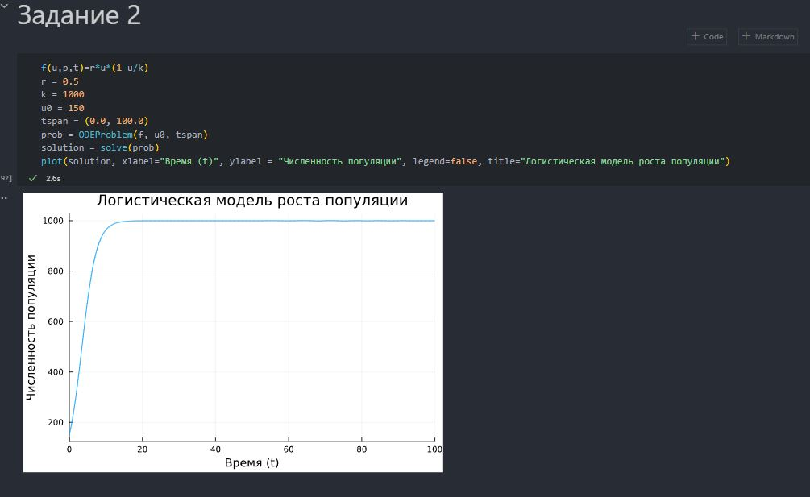

Рис. 10: Логистическая модель роста популяции

Анимация:

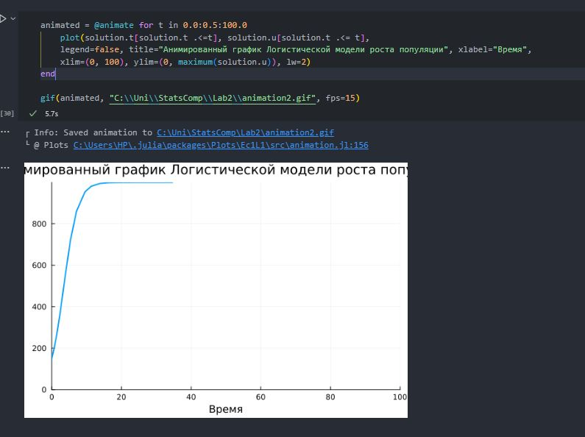

Рис. 11: Логистическая модель роста популяции

В заданиии номер 3 реализуем и проанализируем логистическую модель эпидемии Кермака–Маккендрика (SIR-модель):

$$\left\{\begin{matrix}\dot{S}=−βIS, \\ \dot{I}=βIS−γI, \\ \dot{R}=γI,\end{matrix}\right.$$

где $S$– численность восприимчивой популяции, $I$– численность инфицированных, $R$– численность удаленной популяции (в результате смерти или выздоровления), и $N$— это сумма этих трёх, а $β$ и $γ$- это коэффициенты заболеваемости и выздоровления соответственно (рис. 12).

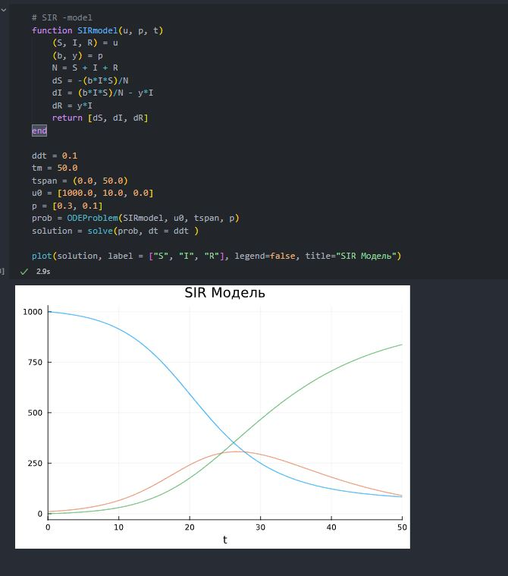

Рис. 12: SIR-модель

Также была реализована и анимация

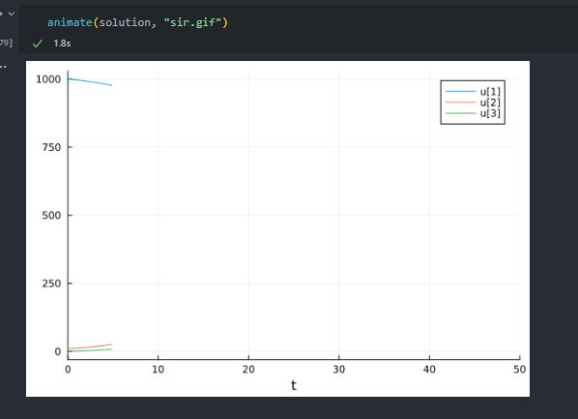

Рис. 13: SIR-модель

Далее в рамках четвертого задания как расширение модели SIR (Susceptible-Infected-Removed) по результатам эпидемии испанки была предложена модель SEIR (Susceptible-Exposed-Infected-Removed) (рис. 9).

$$\left\{\begin{matrix}\dot{S}=−\frac{β}{N}IS, \\ \dot{E}=\frac{β}{N}IS−δE, \\ \dot{I}=δE−γI, \\ \dot{R}=γI,\end{matrix}\right.$$

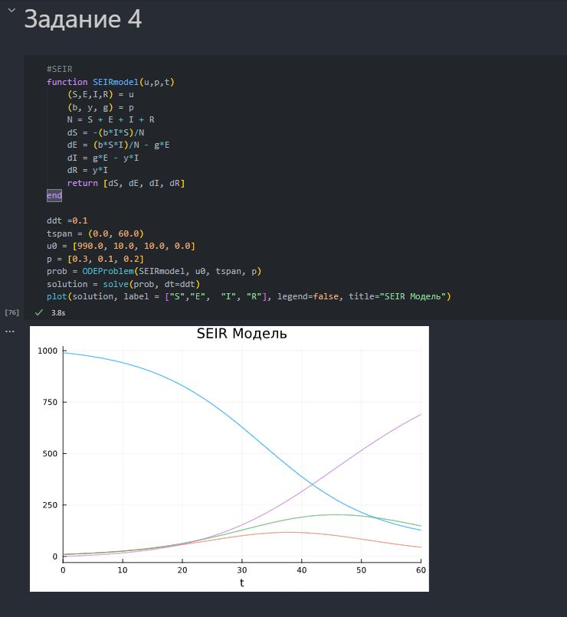

Рис. 14: SEIR-модель

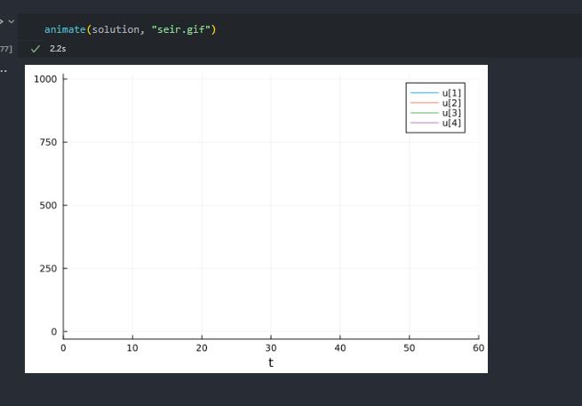

Рис. 15: SEIR-модель

В задании номер 5 для дискретной модели Лотки–Вольтерры:

$$\left\{\begin{matrix}X_{1}\left(t+1\right)=aX_{1}\left(t\right)\left(1−X_{1}\left(t\right)\right)−X_{1}\left(t\right)X_{2}\left(t\right), \\ X_{2}\left(t+1\right)=−cX_{2}\left(t\right)−dX_{1}\left(t\right)X_{2}\left(t\right).\end{matrix}\right.$$

с начальными данными $a=2,c=1,d=5$ найдем точку равновесия. Получим и сравним аналитическое и численное решения (рис. 16).

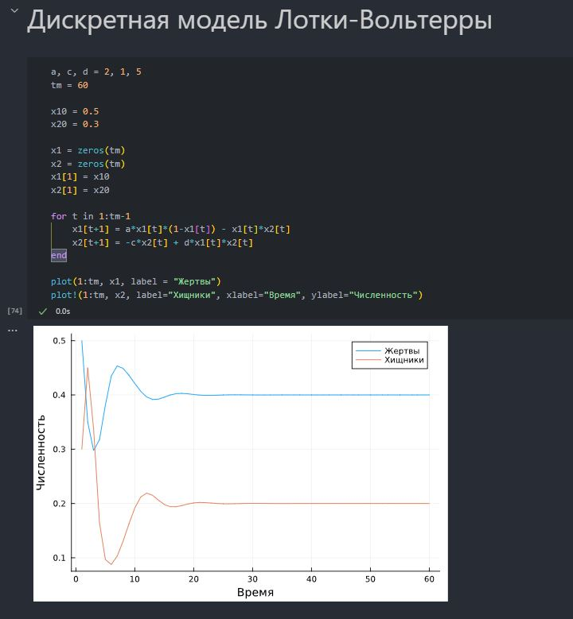

Рис. 16: Дискретная модель Лотки–Вольтерры

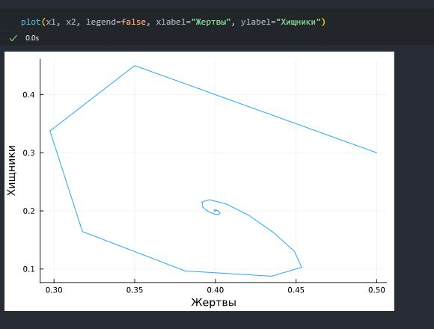

Рис. 17: Дискретная модель Лотки–Вольтерры

Реализуем на языке Julia модель отбора на основе конкурентных отношений:

$$\left\{\begin{matrix}\dot{x}=αx−βxy, \\ \dot{y}=αy−βxy,\end{matrix}\right.$$

В задании 6 Построим соответствующие графики (в том числе с анимацией) и фазовый портрет (рис. 18-19).

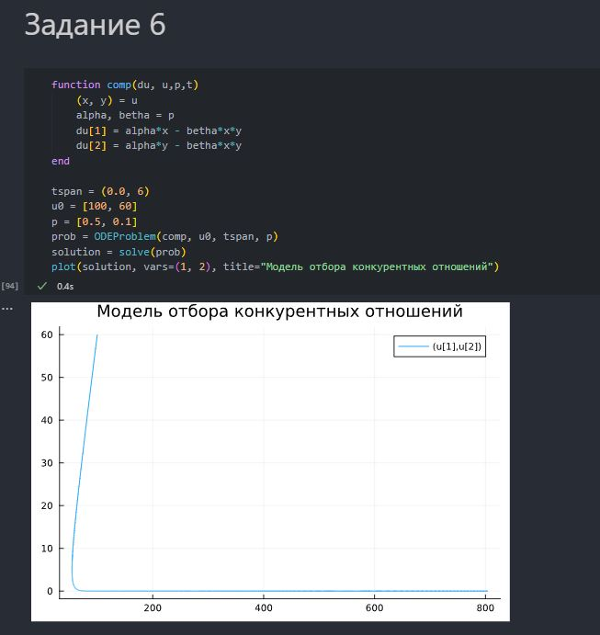

Рис. 18: Модель отбора на основе конкурентных отношений

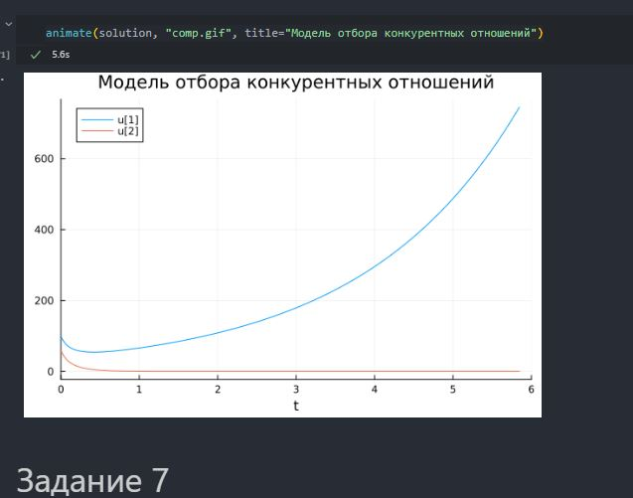

Рис. 19: Модель отбора на основе конкурентных отношений

Реализуем на языке Julia модель консервативного гармонического осциллятора:

$$\ddot{x}+ω_{0}^{2}=0,x\left(t_{0}\right)=x_{0},\dot{x}\left(t_{0}\right)=y_{0}.$$

В задании 7 построим соответствующие графики (в том числе с анимацией) и фазовый портрет (рис. 13-14).

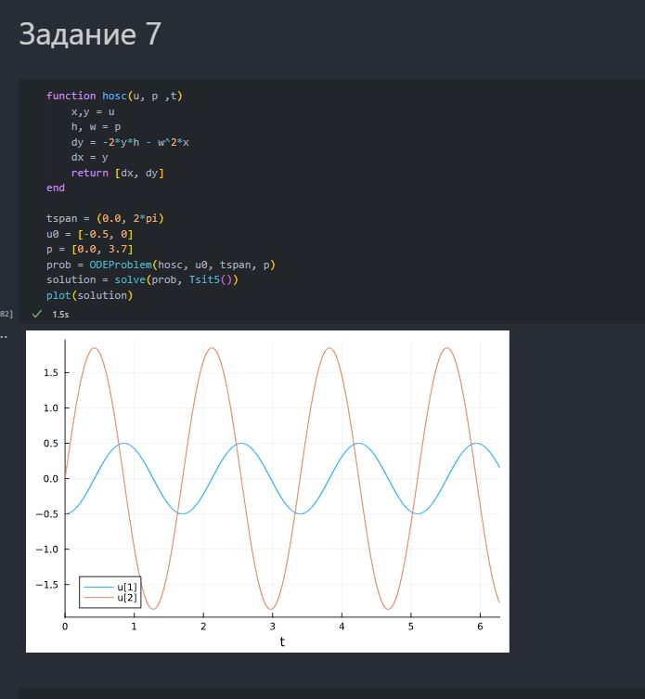

Рис. 20: Модель консервативного гармонического осциллятора

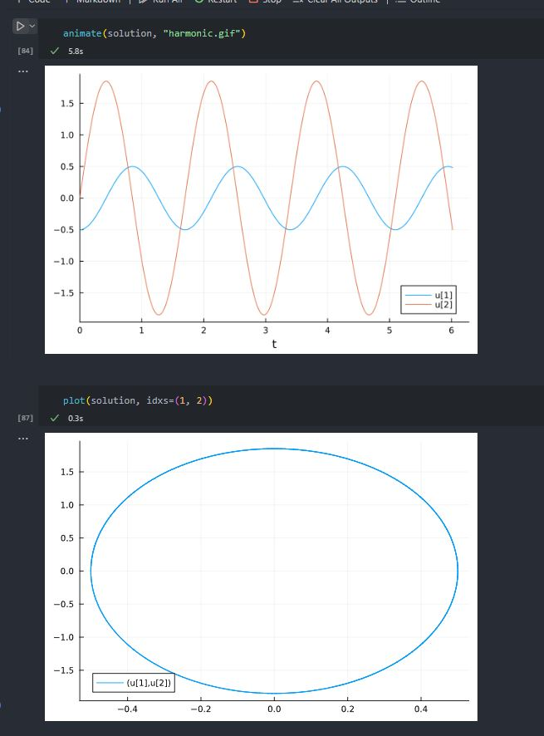

Рис. 21: Модель консервативного гармонического осциллятора

Реализуем на языке Julia модель свободных колебаний гармонического осциллятора:

$$\ddot{x}+2γ\dot{x}+ω_{0}^{2}=0,x\left(t_{0}\right)=x_{0},\dot{x}\left(t_{0}\right)=y_{0}.$$

Построим соответствующие графики (в том числе с анимацией) и фазовый портрет (рис. 15-16).

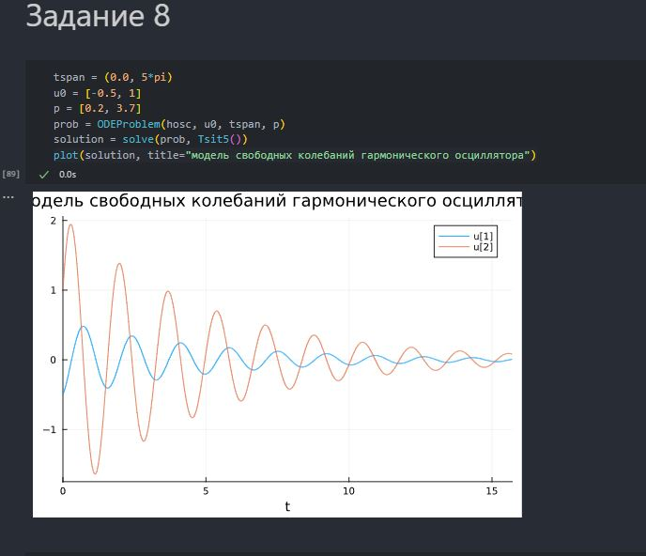

Рис. 22: Модель свободных колебаний гармонического осциллятора

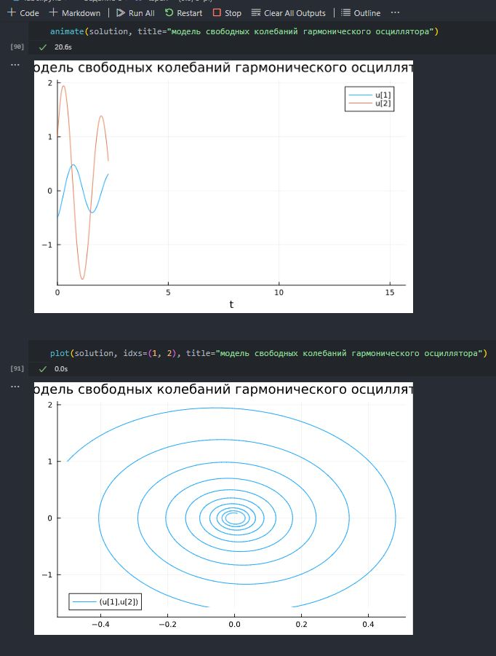

Рис. 23: Модель свободных колебаний гармонического осциллятора

# 5 Выводы

В результате выполнения данной лабораторной работы были освоены специализированные пакеты для решения задач в непрерывном и дискретном времени.

# Список литературы

1. JuliaLang [Электронный ресурс]. 2024 JuliaLang.org contributors. URL: <https://julialang.org/> (дата обращения: 11.10.2024).

2. Julia 1.11 Documentation [Электронный ресурс]. 2024 JuliaLang.org contributors. URL: <https://docs.julialang.org/en/v1/> (дата обращения: 11.10.2024).